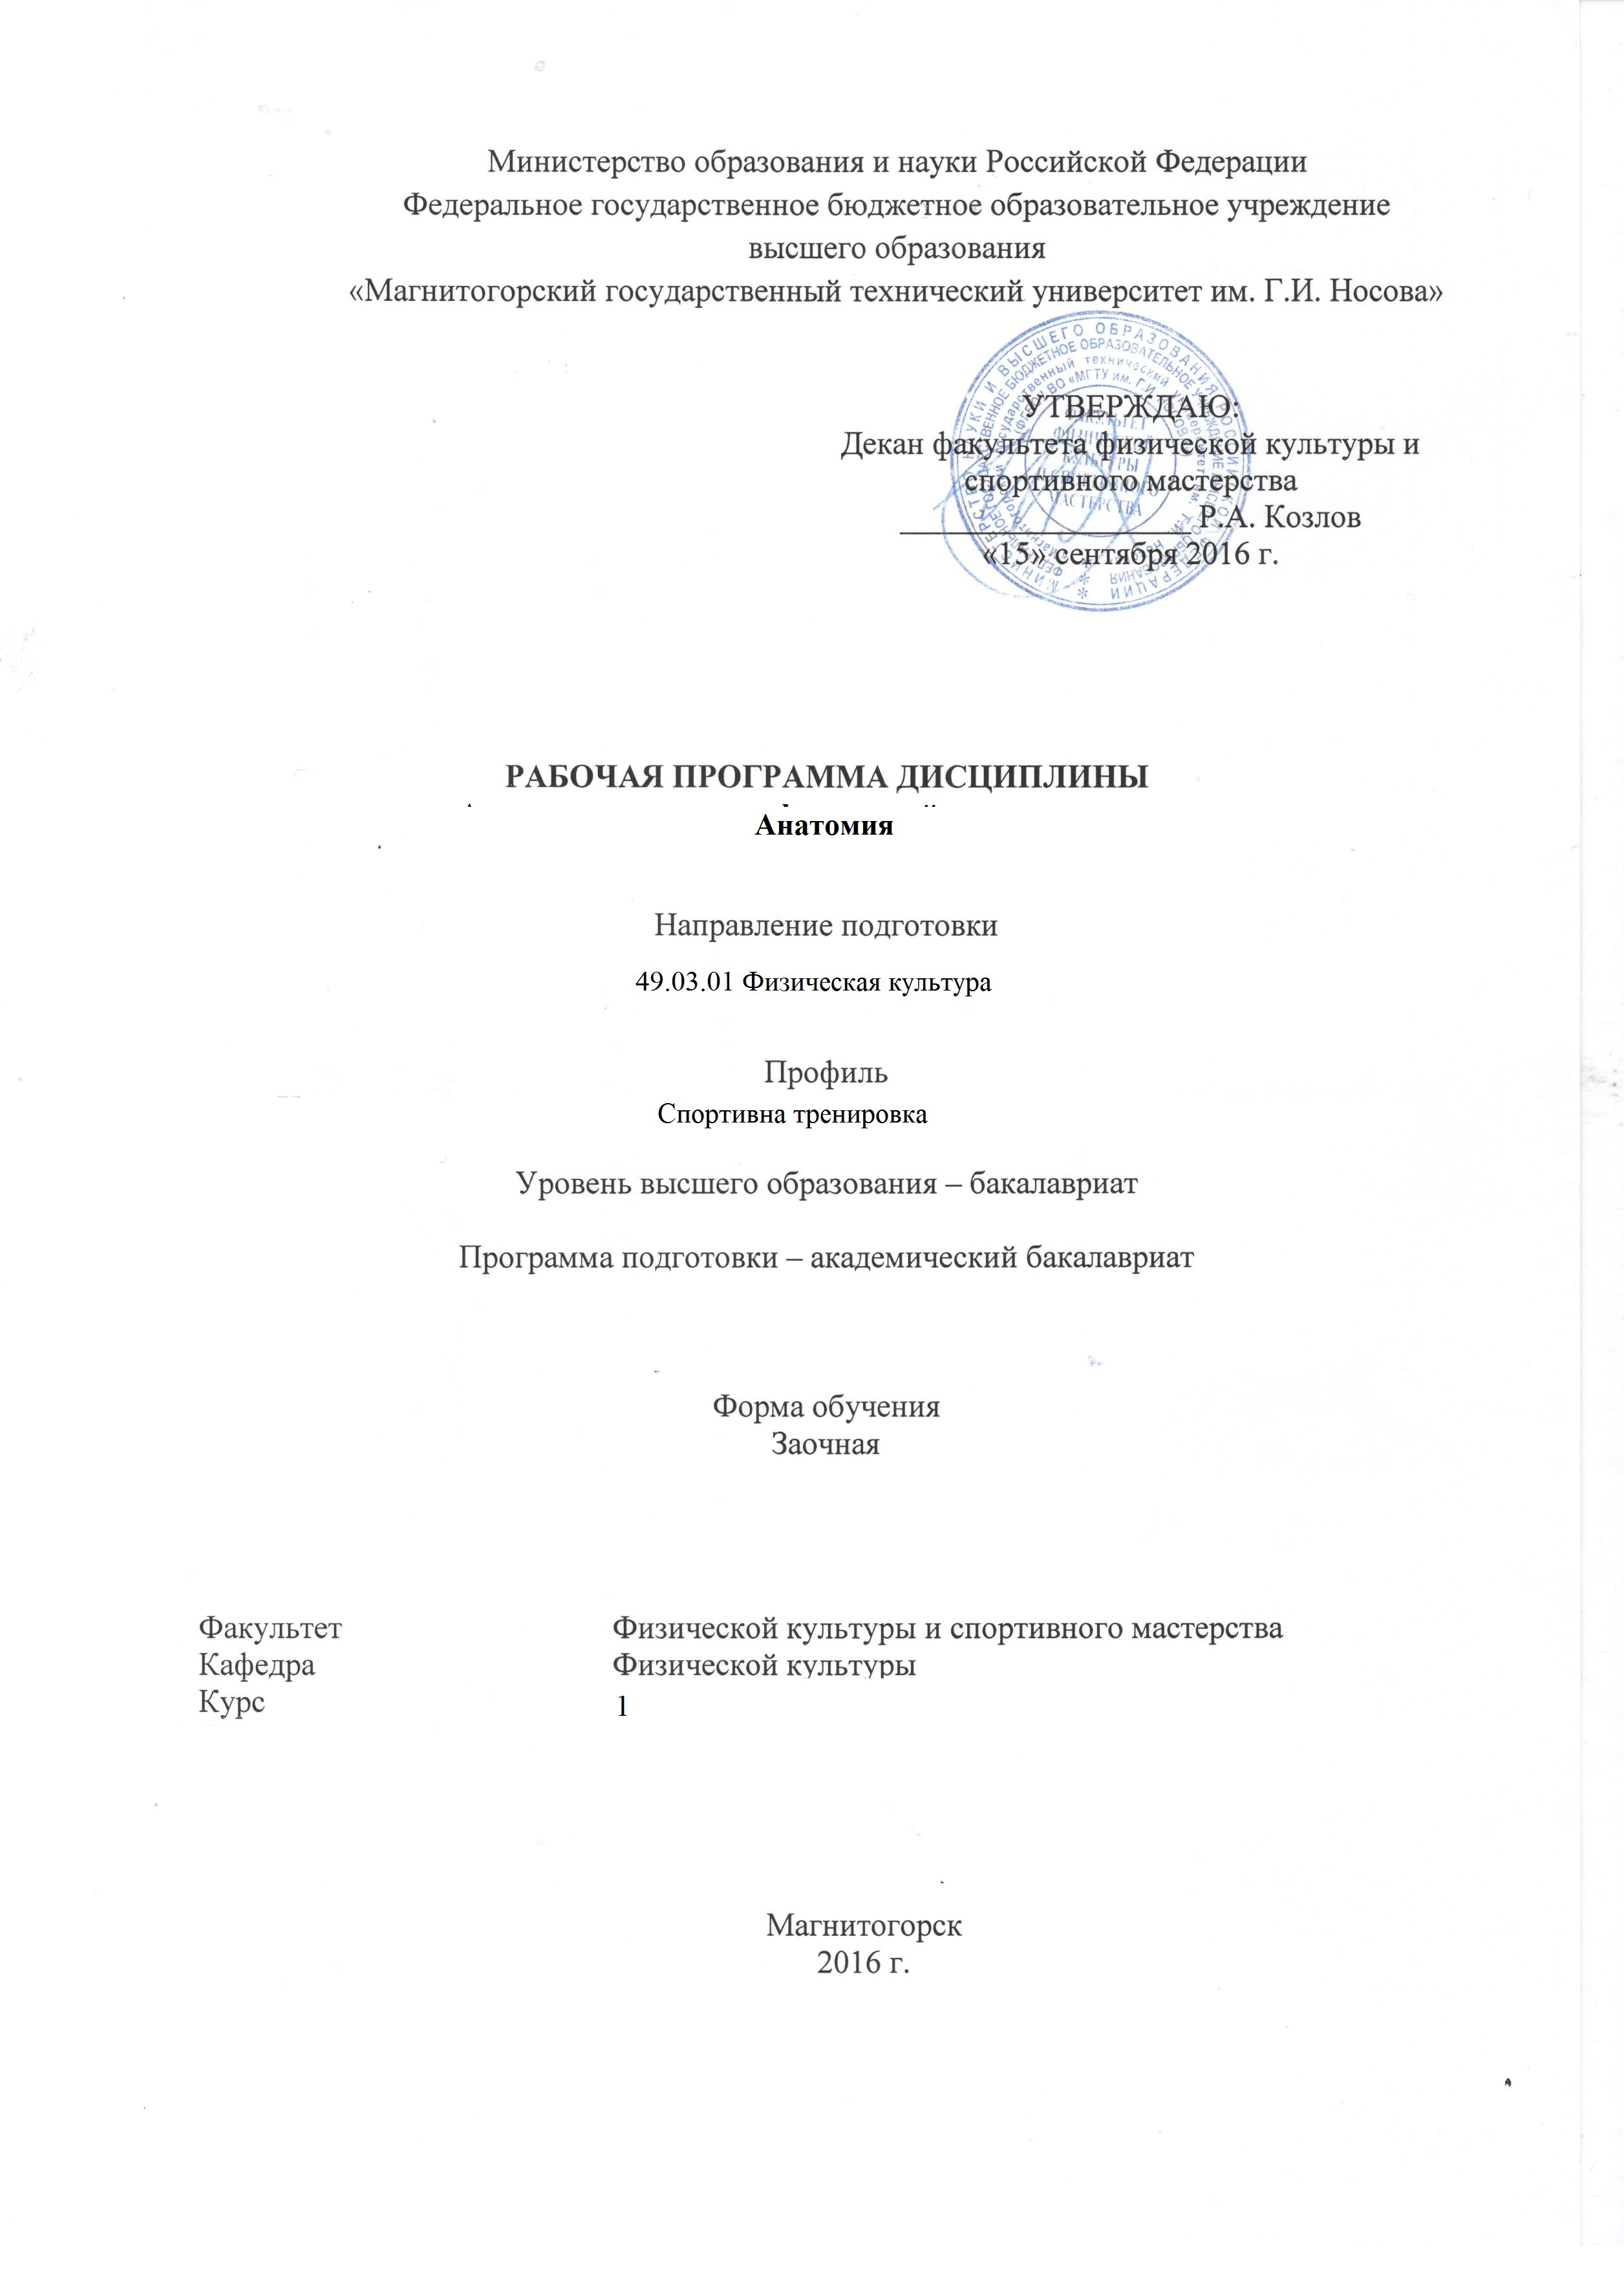
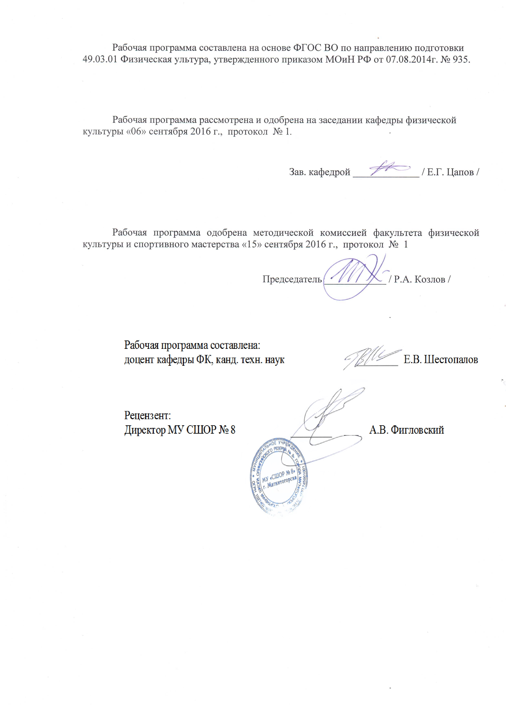
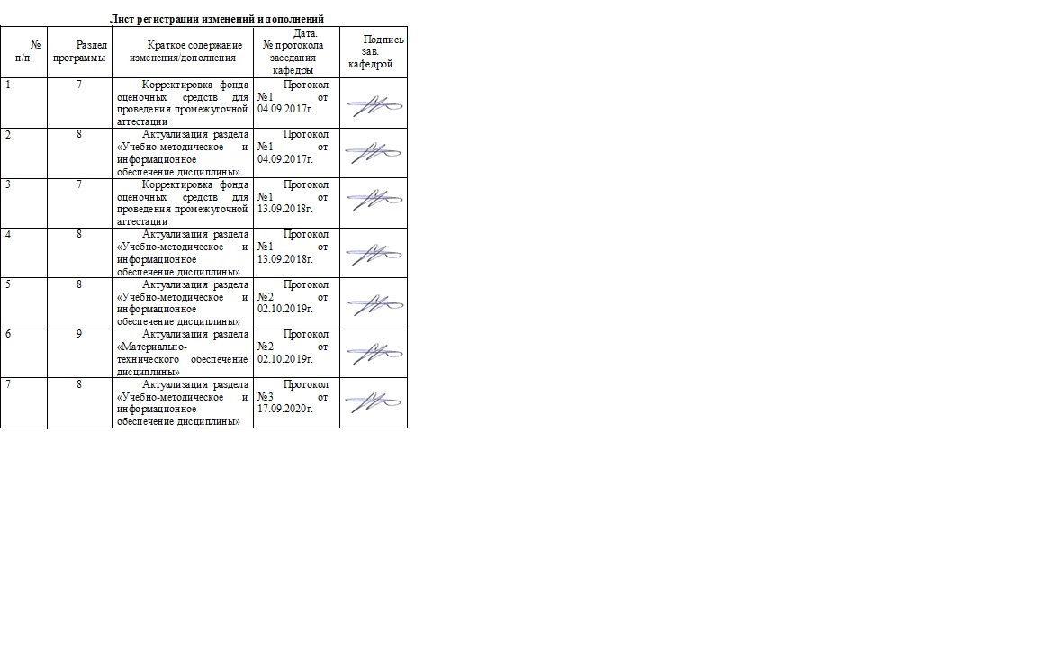
1 Цели освоения дисциплины (модуля)
Целями освоения дисциплины «Анатомия» является формирование систематизированных знаний в области анатомии человека (строение и закономерности формирования тела человека с позиций современной функциональной анатомии и с учетом возрастно-половых особенностей организма как единого целого; влияние физической культуры и спорта на структуры тела).

2 Место дисциплины (модуля) в структуре образовательной программы
подготовки бакалавра (магистра, специалиста)
Дисциплина «Анатомия» входит в вариативную часть блока 1 образовательной программы - Б1.В.01.
Для изучения дисциплины необходимы знания (умения, владения), сформированные в результате изучения в школе курсов «Химия», «Биология».
Знания (умения, владения), полученные при изучении данной дисциплины будут необходимы при изучении курсов «Возрастная анатомия, физиология и гигиена», «Биомеханика», «Физиология», «Динамическая анатомия», «спортивная метрология», «Восстановление после спортивных травм», «Восстановление работоспособности спортсменов», «Массаж».

3 Компетенции обучающегося, формируемые в результате освоения
дисциплины (модуля) и планируемые результаты обучения
В результате освоения дисциплины (модуля) «Анатомия» обучающийся должен обладать следующими компетенциями:

Структурный  элемент  компетенции | Планируемые результаты обучения
ОПК-1 способностью определять анатомо-морфологические, физиологические, биохимические, биомеханические, психологические особенности физкультурно-спортивной деятельности и характер ее влияния на организм человека с учетом пола и возраста
Знать | - закономерности организации тела человека и их проявления в структуре конкретных анатомо-физиологических систем;  - общие принципы строения органов различных типов и органоспецифические особенности компонентов систем человеческого организма и их топографию;  - методы анатомических исследования и анатомические термины;  - основные этапы развития органов (органогенез);
Уметь | - пальпировать на человеке основные костные ориентиры, обрисовывать топографические контуры органов и основных сосудистых и нервных стволов;  - использовать приобретенные знания о строении, топографии органов, их систем и аппаратов и организма в целом, четко ориентироваться в сложном строении тела человека, безошибочно и точно находить и определять места расположения проекции органов и их частей на поверхности тела;
Владеть | - медико-анатомическим понятийным аппаратом;  - методами анатомических исследований;
ПК-10 способностью реализовать систему отбора и спортивной ориентации в избранном виде спорта с использованием современных методик по определению антропометрических, физических и психических особенностей учащихся
Знать | - определения процессов строение человеческого тела во взаимосвязи с функцией и топографией систем и органов;  - закономерности организации тела человека и их проявления в структуре конкретных анатомо-физиологических систем;  - общие принципы строения органов различных типов и органоспецифические особенности компонентов систем человеческого организма и их топографию;
Уметь | - используя приобретенные знания о строении, топографии органов, их систем и аппаратов, организма в целом, четко ориентироваться в сложном строении тела человека, безошибочно и точно находить и определять места расположения и проекции органов и их частей на поверхности тела, т.е. владеть «анатомическим материалом» для понимания патологии, диагностики;
Владеть | - методами анатомических исследований;

4 Структура и содержание дисциплины (модуля)
Общая трудоемкость дисциплины составляет _6_ зачетных единиц _216_ акад. часов, в том числе:
– контактная работа – __25,5_ акад. часов:
– аудиторная – __22_ акад. часов;
– внеаудиторная – __3,5_ акад. часов
– самостоятельная работа – _181,8_ акад. часов;
– подготовка к экзамену – 8,7 акад. часа

Раздел/ тема  дисциплины | Курс | Аудиторная  контактная работа  (в акад. часах) |  |  | Самостоятельная работа (в акад. часах) | Вид самостоятельной  работы | Форма текущего контроля успеваемости и  промежуточной аттестации | Код и структурный  элемент  компетенции
Раздел/ тема  дисциплины | Курс | лекции | лаборат.  занятия | практич. занятия
Раздел 1. Ткани. Опорно- двигательная система | 1
Тема 1.1. Ткани | 1 | 0,5 |  | 0,5 | 11 | Подготовка к учебным занятиям. Работа с учебниками и атласами. Составление плана схемы ответа. | Опрос; Проработка учебников, учебных пособий и обязательной литературы | ОПК-1  ПК-10
Тема 1.2. Остеология | 1 | 0,5 |  | 1 | 12 | Подготовка к учебным занятиям. Работа с учебниками и атласами. Составление плана схемы ответа. | Опрос; Проработка учебников, учебных пособий и обязательной литературы | ОПК-1  ПК-10
Тема 1.3. Артрология | 1 | 0,5 |  | 1 | 12 | Подготовка к учебным занятиям. Работа с учебниками и атласами. Составление плана схемы ответа. | Опрос; Проработка учебников, учебных пособий и обязательной литературы | ОПК-1  ПК-10
Тема 1.4. Миология | 1 | 0,5 |  | 1 | 12 | Подготовка к учебным занятиям. Работа с учебниками и атласами. Составление плана схемы ответа. | Опрос; Проработка учебников, учебных пособий и обязательной литературы | ОПК-1  ПК-10
Итого по разделу | 1 | 2 |  | 3,5 | 47
Раздел 2. Спланхнология | 1
Тема 2.1. Пищеварительная система | 1 | 0,5 |  | 1 | 11 | Подготовка к учебным занятиям. Работа с учебниками и атласами. Составление плана схемы ответа. | Опрос; Проработка учебников, учебных пособий и обязательной литературы | ОПК-1  ПК-10
Тема 2.2. Дыхательная система | 1 | 0,5 |  | 1 | 11 | Подготовка к учебным занятиям. Работа с учебниками и атласами. Составление плана схемы ответа. | Опрос; Проработка учебников, учебных пособий и обязательной литературы | ОПК-1  ПК-10
Тема 2.3. Мочеполовая система | 1 | 0,5 |  | 1 | 11 | Подготовка к учебным занятиям. Работа с учебниками и атласами. Составление плана схемы ответа. | Опрос; Проработка учебников, учебных пособий и обязательной литературы | ОПК-1  ПК-10
Тема 2.4. Эндокринные железы | 1 | 0,5 |  | 1 | 11 | Подготовка к учебным занятиям. Работа с учебниками и атласами. Составление плана схемы ответа. | Опрос; Проработка учебников, учебных пособий и обязательной литературы | ОПК-1  ПК-10
Итого по разделу | 1 | 2 |  | 4 | 44
Раздел 3. Сердечно-сосудистая система | 1
Тема 3.1. Анатомия и топография сердца | 1 | 0,5 |  | 1/1И | 11 | Подготовка к учебным занятиям. Работа с учебниками и атласами. Составление плана схемы ответа. | Опрос; Проработка учебников, учебных пособий и обязательной литературы | ОПК-1  ПК-10
Тема 3.2. Анатомия и топография артерий | 1 | 0,5  /0,5И |  | 0,5 | 11 | Подготовка к учебным занятиям. Работа с учебниками и атласами. Составление плана схемы ответа. | Опрос; Проработка учебников, учебных пособий и обязательной литературы | ОПК-1  ПК-10
Тема 3.3. Анатомия и топография вен | 1 | 0,5  /0,5И |  | 0,5 | 11 | Подготовка к учебным занятиям. Работа с учебниками и атласами. Составление плана схемы ответа. | Опрос; Проработка учебников, учебных пособий и обязательной литературы | ОПК-1  ПК-10
Тема 3.4. Органы кроветворения, иммунной и лимфатической систем | 1 | 0,5 |  | 1/1И | 11 | Подготовка к учебным занятиям. Работа с учебниками и атласами. Составление плана схемы ответа. | Опрос; Проработка учебников, учебных пособий и обязательной литературы | ОПК-1  ПК-10
Итого по разделу | 1 | 2/1И |  | 3/2И | 44
Раздел 4. Нервная система | 1
Тема 4.1. Центральная нервная система | 1 | 0,5  /0,5 |  | 1/1И | 12 | Подготовка к учебным занятиям. Работа с учебниками и атласами. Составление плана схемы ответа. | Опрос; Проработка учебников, учебных пособий и обязательной литературы | ОПК-1  ПК-10
Тема 4.2. Периферическая нервная система | 1 | 0,5  /0,5 |  | 0,5 | 12 | Подготовка к учебным занятиям. Работа с учебниками и атласами. Составление плана схемы ответа. | Опрос; Проработка учебников, учебных пособий и обязательной литературы | ОПК-1  ПК-10
Тема 4.3. Вегетативная нервная система | 1 | 0,5 |  | 1/1И | 11 | Подготовка к учебным занятиям. Работа с учебниками и атласами. Составление плана схемы ответа. | Опрос; Проработка учебников, учебных пособий и обязательной литературы | ОПК-1  ПК-10
Итого по разделу | 1 | 1,5/1И |  | 2,5/2И | 35
Раздел 5. Эстезиология | 1
Тема 5.1. Органы чувств. Орган зрения, слуха, вкуса, обоняния. Кожа. | 1 | 0,5 |  | 1 | 11,8 | Подготовка к учебным занятиям. Работа с учебниками и атласами. Составление плана схемы ответа. | Опрос; Проработка учебников, учебных пособий и обязательной литературы | ОПК-1  ПК-10
Итого по разделу | 1 | 0,5 |  | 1 | 11,8
Итого по курсу | 1 | 8/2И |  | 14/4И | 181,8 |  | Промежуточная аттестация  (экзамен)
Итого по дисциплине | 1 | 8/2И |  | 14/4И | 181,8

5 Образовательные и информационные технологии
1. Традиционные технологии обучения, предполагающие передачу информации в готовом виде, формирование учебных умений по образцу: лекция-изложение, лекция-объяснение, практические занятия. Использование традиционных технологий обеспечивает ориентирование студента в потоке информации, связанной с различными подходами к определению сущности, содержания, методов, форм развития и саморазвития личности; самоопределение в выборе оптимального пути и способов личностно-профессионального развития; систематизацию знаний, полученных студентами в процессе аудиторной и самостоятельной работы. Лекционные занятия проводятся с использованием мультимедийных средств. Практические занятия обеспечивают развитие и закрепление умений и навыков определения целей и задач саморазвития, а также принятия наиболее эффективных решений по их реализации.
2. Интерактивные формы обучения, предполагающие организацию обучения как продуктивной творческой деятельности в режиме взаимодействия студентов друг с другом и с преподавателем. Использование интерактивных образовательных технологий способствует повышению интереса и мотивации учащихся, активизации мыслительной деятельности и творческого потенциала студентов, делает более эффективным усвоение материала, позволяет индивидуализировать обучение и ввести экстренную коррекцию знаний. При проведении практических занятий используются групповая работа, технология коллективной творческой деятельности, технология сотрудничества, обсуждение проблемы в форме дискуссии, дебаты, круглый стол. Данные технологии обеспечивают высокий уровень усвоения студентами знаний, эффективное и успешное овладение умениями и навыками в предметной области, формируют познавательную потребность и необходимость дальнейшего самообразования, позволяют активизировать исследовательскую деятельность, обеспечивают эффективный контроль усвоения знаний.
3. Возможности образовательного портала ФГБОУ ВО «МГТУ» для предоставления студентам графика самостоятельной работы, расписания консультаций, заданий для самостоятельного выполнения и рекомендуемых тем для самостоятельного изучения. Методика, предлагаемая для изучения дисциплины «Анатомия» ориентирована на лекции проблемно-информационного характера, практические занятия исследовательского типа и подготовку рефератов. Используемые образовательные технологии позволяют активно применять в учебном процессе интерактивные формы проведения занятий (разбор конкретных ситуаций, дискуссии, круглые столы), что способствует формированию и развитию профессиональных навыков обучающихся. Применяемые в процессе изучения дисциплины поисковый и исследовательский методы в полной мере соответствуют требованиям ФГОС по реализации компетентностного подхода.

6 Учебно-методическое обеспечение самостоятельной работы обучающихся
Перечень тем для подготовки к семинарским занятиям:
Тема 1.1. Ткани.
- Место анатомии человека в образовании педагога по физической культуре. Основные исторические этапы развития анатомии. Общая анатомическая терминология.
- Понятие ткани. Принципы классификации тканей. Общие характерные особенности эпителия. Соединительные ткани. Их классификация. Структура и функции клеточного состава. Структура, химический состав и функциональное значение межклеточного вещества.
- Хрящевые ткани. Хрящ как орган. Особенности строения и функции межклеточного вещества и клеток хрящевой ткани. Расположение в организме гиалинового, эластичного и волокнистого хряща.
- Костная ткань. Клеточный состав и структура основного вещества. Характеристика компактного и губчатого вещества.
- Мышечные ткани. Общая морфофункциональная характеристика, классификация. Сравнительная характеристика морфофункциональных особенностей мышечных тканей.
- Нервная ткань. Общая морфофункциональная характеристика нервных клеток и нейроглии. Нейрон, классификация по форме и функции. Нейроглия. Межклеточное вещество нервной ткани. Структура и функция мякотных и безмякотных волокон.
Тема 1.2. Остеология
- Общие данные о костях, их классификация. Строение, химический состав и возрастные особенности костей.
- Надкостница: строение и функции. Кость как орган. Влияние нагрузок на строение кости.
- Позвоночный столб, его отделы. Особенности шейных, грудных, поясничных позвонков. Крестец и копчик. Возрастные, половые и индивидуальные особенности позвонков. Аномалии позвонков.
- Ребра и грудина. Классификация ребер. Варианты строения и аномалии ребер и грудины.
5. Череп, его мозговой и лицевой отделы. Кости мозгового и лицевого черепа, особенности их развития, варианты строения. Топография внутреннего и наружного основания черепа, отверстия в черепе и их значение.
6. Височная, подвисочная и крыловидно-небные ямки. Полость носа, придаточные пазухи носа, твердое небо, глазница.
7. Кости пояса и свободной верхней конечности.
8. Кости пояса и свободной нижней конечности
Тема 1.3. Артрология
- Соединение костей - синартрозы и диартрозы. Виды сращения костей при помощи хрящевой и костной ткани.
- Строение суставов, типы суставов и оси вращения. Вспомогательные образования суставов, примеры. Биомеханическая классификация суставов.
- Характеристика простого, сложного, комбинированного и комплексного суставов. Классификация суставов по форме суставных поверхностей. Одноосные суставы, оси движения, примеры. Двух- и трехосные суставы, оси движения, примеры.
- Виды межпозвоночных соединений. Соединения тел позвонков. Соединения отростков позвонков. Атлантозатылочный сустав. Характеристика соединений атланта с осевым позвонком. Позвоночный столб, его отделы, изгибы и функции.
- Реберно-позвоночный сустав. Соединение ребер с грудиной. Особенности соединения I ребра с грудиной. Грудино-ключичный сустав, его характеристика, виды движений.
- Акромиально-ключичный сустав, его характеристика, виды движений. Плечевой сустав, его характеристика, виды движений. Соединения между костями предплечья. Соединения между костями кисти, характеристика, виды движений
- Соединения между костями таза. Структуры, образующие большое и малое седалищные отверстия. Размеры таза их значение в гинекологии. Половые отличия в строении таза. Соединения между костями стопы. Стопа как целое. Основные опорные точки стопы. Своды стопы
Тема 1.4. Миология
- Работа мышц. Мышцы односуставные, многосуставные.
- Групповая работа мышц. Мышцы туловища и собственные мышцы шеи.
- Мышцы головы. Мимическая и жевательная мускулатура.
- Мышцы верхних конечностей. Мышцы плечевого пояса и свободной верхней конечности.
- Мышцы нижних конечностей. Мышцы тазового пояса и свободной нижней конечности.
- Специфические особенности ОДА человека. Осанка. Ее анатомическая и функциональная основа.
- Свод стопы и плоскостопие. Рука как орган труда.
Тема 2.1. Пищеварительная система
- Общая характеристика внутренних органов. Серозные полости тела и их развитие. Органы пищеварения.
- Строение стенок пищеварительного тракта, его возрастные особенности.
- Ротовая полость, строение ее стенок. Зев и небные миндалины. Органы ротовой полости.
- Глотка: полость, стенки.
- Пищевод. Желудок, микроскопическое строение его стенки.
- Тонкие кишки: двенадцатиперстная кишка, открывающиеся в нее протоки; брыжеечная часть тонких кишок. Особенности гистологического строения их стенки.
- Поджелудочная железа, особенности ее гистологической структуры в связи с двойной функцией.
- Печень, ее микроскопическое строение. Особенности строения ее стенок.
- Функциональное значение различных отделов желудочно-кишечного тракта.
Брюшина, ее значение. Брыжейка, спайки.
Тема 2.2. Дыхательная система
- Носовая полость, и ее деление на обонятельную и дыхательную части.
- Гортань, ее хрящи, суставы, связки, мышцы, полость. Гортань как орган голосообразования.
- Трахея и бронхи.
- Легкие: топография, доли, поверхности, корень легкого, ворота легкого.
- Ацинус - структурно-функциональная единица легкого.
- Плевральная полость. Средостение.
Тема 2.3. Мочеполовая система
- Почки, их положение и фиксация.
- Нефрон - структурно-функциональная единица. Особенности кровоснабжения почек.
- Мочеточники, мочевой пузырь, мочеиспускательный канал и сфинктеры, их значение.
- Мужские половые органы. Яички. Семявыносящий проток, семенной канатик. Предстательная железа и семенные пузырьки. Мочеполовой канал и пещеристые тела.
- Женские половые органы. Эмбриогенез. Яички, маточные трубы, матка, их связки. Возрастные и циклические особенности строения женской половой системы.
Тема 2.4. Эндокринные железы
- Строение, функции и гормоны гипофиза.
- Строение, функции и гормоны щитовидной железы.
- Строение, функции и гормоны надпочечников.
- Строение, функции и гормоны поджелудочной железы.
Тема 3.1. Анатомия и топография сердца
- Сосудистая система как система обеспечения двигательной деятельности человека.
- Закономерности хода кровеносных сосудов в организме человека.
- Строение сердца: его стенки, полости, клапаны.
- Особенности сердечной мышцы.
- Проводящая система сердца.
- Собственные сосуды сердца. Околосердечная сумка.
- Топография сердца взрослого человека в связи с вертикальным положением тела.
Тема 3.2. Анатомия и топография артерий
- Значение сосудистой системы. Деление сосудистой системы на кровеносную и лимфатическую. Круги кровообращения.
- Аорта, топография, отделы. Ветви дуги аорты.
- Сонные артерии и их ветви, топография, анастамозы.
- Кровоснабжение головного и спинного мозга.
- Артерии нижних конечностей. Влияние физических нагрузок на развитие коллатералей.
- Грудная аорта, её ветви, топография.
- Брюшная аорта, её ветви, топография.
- Чревная артерия, её ветви, топография.
Тема 3.3. Анатомия и топография вен
- Система верхней полой вены, ее расположение и притоки.
- Вены головы и шеи. Внутренняя яремная вена. Внутричерепные вены: синусы твердой мозговой оболочки, диплоические вены, глубокие и поверхностные вены мозга.
- Внечерепные вены. Вены шеи: внутренняя, наружная и передняя яремные вены. Подключичная вена. Вены верхней половины туловища.
- Система нижней полой вены, её образующие. Вены стенок и органов брюшной полости. Пути оттока крови от парных и непарных органов брюшной полости.
- Воротная вена, её притоки, их положение. Особенности оттока крови по воротной вене. Портокавальные и кава-кавальные анастомозы и их функциональное значение.
- Общая, внутренняя и наружная подвздошные вены. Глубокие и поверхностные вены верхней и нижней конечностей. Проекция крупных вен на поверхность тела человека.
Тема 3.4. Органы кроветворения, иммунной и лимфатической систем
- Лимфатическая система и ее значение.
- Лимфатические капилляры, сосуды, протоки.
- Строение лимфатических узлов.
- Селезенка, ее строение и функция.
- Центральные и периферические органы иммунной системы.
- Тимус и его центральная роль в иммунитете.
- Костный мозг. Сумка Фабрициуса.
- Групповые лимфатические фолликулы (пейеровы бляшки).
Тема 4.1. Центральная нервная система
- Значение нервной ткани. Нейрон, его афферентные и эфферентные отростки. Нервное волокно. Нейроглия.
- Серое и белое вещество мозга. Понятие о рефлексе, простой и сложной соматической рефлекторной дуге.
- Центральный и периферический отделы нервной системы. Их общая характеристика.
- Оболочки мозга.
- Спинной мозг. Микроскопическое строение серого и белого вещества спинного мозга.
- Ретикулярная формация.
- Продолговатый мозг. Внешнее строение. Расположение серого и белого вещества.
- Задний мозг. Общая морфология моста, мозжечка и его ножек. Расположение серого и белого вещества. Четвертый желудочек, ромбовидная ямка.
- Средний мозг. Общая морфология ножек мозга и четверохолмия. Расположение серого и белого вещества в среднем мозгу. Красноядерно-спиномозговой путь. Водопровод мозга.
- Промежуточный мозг. Общая морфология зрительных бугров, подбугорной и надбугорной областей. Третий желудочек.
- Конечный мозг. Общая морфология больших полушарий, их доли, основные борозды и извилины. Кора, ее микроскопическое строение.
- Белое вещество полушарий. Морфология полосатых тел и их значение. Строение боковых желудочков. Понятие о цитоархитектонике и миелоархитектонике коры.
Тема 4.2. Периферическая нервная система
- Спинальные ганглии. Корешки спинного мозга.
- Спинномозговые нервы. Их число, место выхода. Разделение спинномозговых нервов на четыре ветви: вентральную, дорзальную, возвратную и соединительную.
- Особенности в расположении вентральных ветвей; межреберные нервы; шейное, плечевое, пояснично-крестцовое, копчиковое сплетения, их главные ветви и область распространения.
- Черепные нервы. Их число, происхождение, состав волокон, места отхождения от мозга и выхода из черепа, основные области распространения.
Тема 4.3. Вегетативная нервная система
- Автономная (вегетативная) нервная система. Её основные анатомические особенности. Рефлекторная дуга автономной нервной системы.
- Симпатический ствол; симпатические узлы и нервы.
- Парасимпатический отдел автономной нервной системы. Его центральные нейроны. Пути выхода парасимпатических волокон на периферию, их узлы и области иннервации.
Тема 5.1. Органы чувств. Орган зрения, слуха, вкуса, обоняния. Кожа
- Кожно-двигательный анализатор. Строение кожи. Волосы и ногти. Кожные железы. Проводниковый и центральный отделы кожного и двигательного анализаторов.
- Вкусовой и обонятельный анализаторы. Орган вкуса. Вкусовые почки, их расположение. Периферический, проводниковый и центральный отделы вкусового анализатора.
- Орган обоняния. Периферический, проводниковый и центральный отделы обонятельного анализатора.
- Слуховой и вестибулярный анализаторы. Наружное ухо. Среднее ухо. Слуховая труба. Их функциональное значение. Внутреннее ухо. Костный и перепончатый лабиринты. Спиральный орган и его микроскопическое строение. Проводниковый и центральный отделы слухового и вестибулярного анализатора.
- Зрительный анализатор. Глазное яблоко, его камеры и оболочки. Сетчатка, ее микроскопическое строение. Ядро глазного яблока и преломляющий аппарат глаза. Проводниковый и центральный отделы зрительного анализатора.
- Возрастные особенности глаза. Вспомогательный аппарат глаза. Близорукость и дальнозоркость.

Оценочные средства для проведения промежуточной аттестации
а) Планируемые результаты обучения и оценочные средства для проведения промежуточной аттестации:

Структурный элемент  компетенции | Планируемые результаты обучения | Оценочные средства
ОПК-1 способностью определять анатомо-морфологические, физиологические, биохимические, биомеханические, психологические особенности физкультурно-спортивной деятельности и характер ее влияния на организм человека с учетом пола и возраста
Знать | - закономерности организации тела человека и их проявления в структуре конкретных анатомо-физиологических систем;  - общие принципы строения органов различных типов и органоспецифические особенности компонентов систем человеческого организма и их топографию;  - методы анатомических исследования и анатомические термины;  основные этапы развития органов (органогенез); | Теоретические вопросы для экзамена  - Ткани. Общая характеристика, классификация.  - Эпителиальные ткани, особенности строения, функции.  - Классификация эпителиальных тканей.  - Опорно-трофические ткани. Классификация. Особенности строения, функции.  - Костная ткань. Классификация. Особенности строения. Функции.  - Кость как орган. Химический состав. Строение. Влияние мышечной деятельности на ее формирование.  - Особенности строения трубчатых костей. Остеонное строение компактного вещества.  - Позвоночный столб. Отделы. Общий план строения позвонка.  - Функциональная анатомия шейных позвонков.  - Функциональная анатомия грудных позвонков.  - Функциональная анатомия поясничных позвонков.  - Строение крестца и копчика.  - Строение грудины и ребер. Классификация ребер.  - Функциональная анатомия костей пояса верхних конечностей.  - Функциональная анатомия скелета свободной верхней конечности. Плечевая кость.  - Кости предплечья, локтевая, лучевая. Функциональная анатомия.  - Скелет кисти. Отделы. Особенности строения костей.  - Функциональная анатомия костей пояса нижней конечности.  - Функциональная анатомия скелета свободной нижней конечности. Бедренная кость.  - Кости голени: большеберцовая, малоберцовая. Особенности строения.  - Функциональная анатомия скелета стопы. Отделы. Строение костей.  - Стопа как опорный и рессорный аппарат, своды стопы.  - Кости мозгового черепа.  - Кости лицевого черепа. Контрфорсы, их функциональное значение.  - Носовая полость, ее стенки, отверстия, носовые ходы.  - Череп как целое.  - Типы соединения костей. Непрерывные соединения костей.  - Общие принципы строения суставов, их классификация.  - Оси вращения, плоскости движения, виды движений в суставах.  - Вспомогательный аппарат суставов.  - Функциональная анатомия височно-нижнечелюстного сустава.  - Позвоночник в целом (отделы, подвижность в различных отделах, изгибы, позвоночный канал).  - Связочный аппарат позвоночника и межпозвоночные диски.  - Функциональная анатомия атланто-затылочного сустава.  - Функциональная анатомия атланто-осевого сустава.  - Соединение ребер с грудиной и позвонками. Движения ребер.  - Грудная клетка в целом. Форма, размеры, подгрудинный угол.  - Функциональная анатомия грудинно-ключичного сустава.  - Функциональная анатомия акромиально ключичного сустава.  - Функциональная анатомия плечевого сустава.  - Функциональная анатомия локтевого сустава.  - Функциональная анатомия лучезапястного сустава.  - Функциональная анатомия суставов кисти.  - Функциональная анатомия крестцово-подвздошного сустава.  - Соединение костей в пределах таза.  - Таз как целое. Большой и малый таз. Возрастные и половые особенности таза.  - Функциональная анатомия тазобедренного сустава.  - Функциональная анатомия коленного сустава.  - Функциональная анатомия голеностопного сустава.  - Функциональная анатомия суставов стопы.  - Соединение костей черепа.  - Строение поперечно полосатой мышечной ткани.  - Ультраструктура мышечного волокна. Саркомер. Структурные основы механизма сокращения мышечного волокна.  - Мышца как орган. Форма и строение мышц.  - Сила мышц. Анатомический и физиологический поперечник.  - Вспомогательный аппарат мышц: сухожилия, апоневрозы, фасции, сесамовидные кости, фиброзные и синовиальные влагалища.  - Мышцы, участвующие в движениях пояса верхней конечности вверх – вниз.  - Мышцы, участвующие в движениях пояса верхней конечности вперёд – назад.  - Функциональная анатомия мышц, сгибателей плеча.  - Функциональная анатомия мышц, разгибателей плеча.  - Функциональная анатомия мышц, пронирующих и супинирующих плечо.  - Функциональная анатомия мышц, отводящих и приводящих плечо.  - Функциональная анатомия мышц локтевого сустава.  - Функциональная анатомия мышц, сгибателей кисти и пальцев.  - Функциональная анатомия мышц разгибателей кисти и пальцев.  - Мышцы, приводящие и отводящие кисть.  - Функциональная анатомия мышц, сгибателей бедра.  - Функциональная анатомия мышц, разгибателей бедра.  - Функциональная анатомия мышц, приводящих бедро.  - Функциональная анатомия мышц, отводящих бедро.  - Функциональная анатомия мышц, супинирующих бедро.  - Функциональная анатомия мышц, пронирующих бедро.  - Функциональная анатомия мышц, производящих сгибание и разгибание голени.  - Функциональная анатомия мышц, супинирующих и пронирующих голень.  - Мышцы сгибатели и разгибатели стопы и пальцев.  - Функциональная анатомия мышц, отводящих и приводящих стопу.  - Функциональная анатомия мышц, пронирующих и супинирующих стопу.  - Функциональная анатомия мышц, сгибателей позвоночного столба.  - Функциональная анатомия мышц, разгибателей позвоночного столба.  - Функциональная анатомия мышц, наклоняющих позвоночник в сторону.  - Функциональная анатомия мышц, участвующих в скручивании позвоночника.  - Функциональная анатомия мышц вдоха.  - Функциональная анатомия мышц выдоха.  - Общий принцип строения пищеварительной трубки.  - Отделы пищеварительного тракта. Топография, строение пищевода.  - Отделы ротовой полости, строение стенки. Строение языка и зубов, их формула.
Уметь | - пальпировать на человеке основные костные ориентиры, обрисовывать топографические контуры органов и основных сосудистых и нервных стволов;  - использовать приобретенные знания о строении, топографии органов, их систем и аппаратов и организма в целом, четко ориентироваться в сложном строении тела человека, безошибочно и точно находить и определять места расположения проекции органов и их частей на поверхности тела; | Темы рефератов  - Отделы пищеварительного тракта. Топография, строение пищевода.  - Желудок, его топография, отделы, строение стенки.  - Слюнные железы, топография, строение и функции.  - Печень. Топография, строение, функции, фиксирующий аппарат.  - Поджелудочная железа. Топография, строение и функции.  - Гортань. Топография, строение, функции.  - Трахея, бронхи. Топография, строение, функции.  - Легкие. Топография, строение, функции.  - Топография почек. Фиксирующий аппарат почек.  - Органы мочевыделительной системы. Топография, строение мочеточников и мочевого пузыря.  - Неврогенная группа желез внутренней секреции (гипофиз, эпифиз). Топография, строение, функции.  - Мезодермальная группа желез внутренней секреции (яичко, яичник, корковое вещество надпочечников). Топография, строение, функции.  - Группа желёз адреналовой системы (мозговое вещество надпочечников, хромаффинные тела). Топография, строение, функции.  - Желудочки головного мозга, строение и топография.  - Топография, форма и строение спинного мозга.
Владеть | - медико-анатомическим понятийным аппаратом;  - методами анатомических исследований; | Практические задания  - Почему у детей чаще, чем у взрослых, наблюдается воспаление среднего уха? Дайте анатомическое обоснование.  - Вы предполагаете, что у больного поврежден лучевой нерв. Как можно убедиться в правильности этого предположения? Дайте анатомическое обоснование.  - При повреждении каких связок у больного при обследовании выявляется возможность отчетливого смещения врачом голени кпереди/кзади при согнутом коленном суставе (симптом «выдвижного ящика»)? Дайте анатомическое обоснование.  - У больного нарушена чувствительная иннервация кожи ладонной поверхности 5-го пальца. Поражение, какого нерва можно предполагать? Дайте анатомическое обоснование  - Больной жалуется на боль в области плечевого сустава, усиливающуюся при сгибании в локтевом суставе. При пальпации выявлена болезненность в области межбугорковой борозды. Какова вероятная локализация воспалительного процесса? Дайте анатомическое обоснование.  - У больного вывих плеча со смещением головки плечевой кости вниз. Повреждение, какого нерва при этом возможно? Дайте анатомическое обоснование.
ПК-10 способностью реализовать систему отбора и спортивной ориентации в избранном виде спорта с использованием современных методик по определению антропометрических, физических и психических особенностей учащихся
Знать | - определения процессов строение человеческого тела во взаимосвязи с функцией и топографией систем и органов;  - закономерности организации тела человека и их проявления в структуре конкретных анатомо-физиологических систем;  - общие принципы строения органов различных типов и органоспецифические особенности компонентов систем человеческого организма и их топографию; | Теоретические вопросы для экзамена  - Отделы тонкой и толстой кишки. Особенности их строения.  - Структурно-функциональная единица печени – печеночная долька.  - Особенности строения воздухоносных путей.  - Строение полости носа (дыхательная и обонятельная зоны). Особенности строения слизистой оболочки.  - Структурно-функциональная единица лёгкого – ацинус.  - Почки, внешнее строение, ворота почки, особенности кровоснабжения.  - Внутреннее строение почки.  - Структурно-функциональная единица почки – нефрон.  - Железы внутренней секреции. Общий принцип строения и функционирования.  - Бранхиогенная группа желез внутренней секреции (щитовидная, околощитовидные, вилочковая). Топография, строение, функции.  - Энтодермальные железы кишечной трубки (внутрисекреторная часть поджелудочной железы).  - Кровеносные сосуды (артерии, вены, капилляры). Их общая характеристика.  - Морфологические особенности микроциркуляторных систем.  - Форма и топография сердца, проекция на переднюю стенку грудной клетки, масса, размеры, поверхности, борозды и границы сердца.  - Строение стенки сердца.  - Строение камер сердца. Сосуды, входящие и выходящие из сердца.  - Сердечные клапаны, их строение и функциональное значение. Принцип деятельности.  - Проводящая система сердца.  - Функциональная анатомия венечного круга кровообращения.  - Большой и малый круги кровообращения.  - Аорта, топография, отделы. Ветви дуги аорты.  - Сонные артерии и их ветви.  - Кровоснабжение головного и спинного мозга.  - Артерии и вены свободной ветви конечности.  - Грудная аорта, её ветви, топография, зоны кровоснабжения.  - Брюшная аорта, её ветви, топография, зона кровоснабжения.  - Чревный ствол, его ветви, топография, зоны кровоснабжения.  - Верхняя и нижняя брыжеечные артерии, область кровоснабжения.  - Некоторые особенности внутриорганного кровообращения. Артериальная и венозная четь почек.  - Артерии и вены свободной верхней конечности.  - Формирование верхней полой вены.  - Формирование нижней полой вены, её притоки.  - Воротная вена, её притоки. Венозная сеть печени.  - Общая характеристика лимфатической системы.  - Особенности лимфооттока. Факторы, способствующие движению лимфы.  - Главные лимфатические протоки. Связь лимфатических протоков с венозной системой.  - Строение лимфатического узла, его функциональное значение. Региональные узлы.  - Основные морфологические элементы нервной системы. Строение нейрона, классификация нейронов.  - Понятие о нервном сегменте. Формирование спинномозгового нерва. Оболочки спинного мозга, их расположение и межоболочечные пространства.  - Функциональная анатомия продолговатого мозга. IV мозговой желудочек.  - Задний мозг. Строение мозжечка, его анатомические связи с другими отделами нервной системы. Варолиев мост, положение, строение функции. Ядра моста.  - Функциональная анатомия среднего мозга.  - Функциональная анатомия промежуточного мозга. Его отделы. Таламус, гипоталамус, эпиталамус, метаталамус. Положение, строение, функции.  - Конечный мозг. Борозды, доли, извилины полушарий головного мозга.  - Белое и серое вещество полушарий головного мозга. Базальные ядра.  - Кора полушарий головного мозга и ее строение.  - Понятие об анализаторе. Локализация корковых концов анализаторов.  - Строение головного мозга на сагиттальном разрезе.  - Образование и топография шейного сплетения, зоны распространения главных его ветвей.  - Формирование и топография плечевого сплетения, зоны распространения главных его ветвей.  - Формирование и топография крестцового сплетения, зоны распространения главных его ветвей.  - Двенадцать пар головных нервов, общая характеристика.  - Чувствительные головные нервы (I, II, VIII), зоны их иннервации.  - Двигательные головные нервы (III, IV, VI, XI, XII), зоны их иннервации.  - Смешанные головные нервы (V, VII, IX, X), зоны их иннервации.  - Вегетативный отдел нервной системы. Общая характеристика.  - Особенности строения симпатического отдела вегетативной системы. Солнечное сплетение. Формирование, строение и функция.  - Особенности строения парасимпатической нервной системы.  - Общая характеристика органа зрения.  - Вспомогательный аппарат глаза. Его строение и функции  - Орган слуха и равновесия, общая характеристика.  - Строение наружного и среднего уха, слуховые косточки.  - Общая характеристика внутреннего уха.
Уметь | - используя приобретенные знания о строении, топографии органов, их систем и аппаратов, организма в целом, четко ориентироваться в сложном строении тела человека, безошибочно и точно находить и определять места расположения и проекции органов и их частей на поверхности тела, т.е. владеть «анатомическим материалом» для понимания патологии, диагностики; | Темы рефератов  - Отделы пищеварительного тракта. Топография, строение пищевода.  - Желудок, его топография, отделы, строение стенки.  - Слюнные железы, топография, строение и функции.  - Печень. Топография, строение, функции, фиксирующий аппарат.  - Поджелудочная железа. Топография, строение и функции.  - Гортань. Топография, строение, функции.  - Трахея, бронхи. Топография, строение, функции.  - Легкие. Топография, строение, функции.  - Топография почек. Фиксирующий аппарат почек.  - Органы мочевыделительной системы. Топография, строение мочеточников и мочевого пузыря.  - Неврогенная группа желез внутренней секреции (гипофиз, эпифиз). Топография, строение, функции.  - Мезодермальная группа желез внутренней секреции (яичко, яичник, корковое вещество надпочечников). Топография, строение, функции.  - Группа желёз адреналовой системы (мозговое вещество надпочечников, хромаффинные тела). Топография, строение, функции.  - Желудочки головного мозга, строение и топография.  - Топография, форма и строение спинного мозга.
Владеть | - методами анатомических исследований; | Практические задания  1. У больного оскольчатый перелом медиального надмыщелка плечевой кости. Повреждение какого нерва при этом наиболее вероятно? Дайте анатомическое обоснование  2. Больной жалуется на боль в стопах, повышенную утомляемость при стоянии, ходьбе. На плантограмме (отпечатке стопы) определяется полный контур подошвенной поверхности стопы в виде удлиненного треугольника с закругленными углами. Больному поставлен диагноз плоскостопие. Почему? Дайте анатомическое обоснование.  3. Почему при отеке слизистой полости носа у больных, как правило, слезятся глаза? Дайте анатомическое обоснование.  4. Какие нарушения могут возникнуть у больного при повреждении глазодвигательного нерва? Дайте анатомическое обоснование.  5. Ребенок, играя, вдохнул горошину. В каком бронхе наиболее вероятно ее застревание? Дайте анатомическое обоснование.  6. Как можно объяснить, с анатомической точки зрения, возникновение нистагма (спонтанные сочетанные движения обоих глазных яблок) при вестибулярных раздражениях?

б) Порядок проведения промежуточной аттестации, показатели и критерии оценивания:

Показатели и критерии оценивания экзамена:
– на оценку «отлично» – обучающийся показывает высокий уровень сформированности компетенций, т.е. знать строение, топографию и функции органов и функциональных систем; основы проекционной анатомии; основы анализа положений и движений тела с позиций влияния на него внешних и внутренних сил; специфику влияния на анатомические структуры тела систематических занятий физической культурой и спортом; основные возрастно-половые особенности строения тела; уметь объяснить и показать основные ориентиры и проекции, оси, линии, плоскости, возможности движения в подвижных соединениях частей тела; формулировать сведения об анатомических особенностях тела в возрастно-половом аспекте и с учетом влияния специфических спортивных нагрузок; профессионально выражать позиции анатомического анализа положений и движений тела; владеть навыками определения типа телосложения, анатомического анализа положений и движений тела; оценки морфологических показателей физического развития, строения внутренних органов и систем; способностью оценивать возможность негативные влияния различных видов спорта на анатомические структуры (кости, связки, мышцы и т.д.), специфические спортивные травмы и их последствия.
– на оценку «хорошо» – обучающийся показывает средний уровень сформированности компетенций, т.е. знать строение, топографию и функции органов и функциональных систем; основы проекционной анатомии; основы анализа положений и движений тела с позиций влияния на него внешних и внутренних сил; специфику влияния на анатомические структуры тела систематических занятий физической культурой и спортом; уметь объяснить и показать основные ориентиры и проекции, оси, линии, плоскости, возможности движения в подвижных соединениях частей тела; формулировать сведения об анатомических особенностях тела в возрастно-половом аспекте и с учетом влияния специфических спортивных нагрузок; профессионально выражать позиции анатомического анализа положений и движений тела; владеть навыками определения типа телосложения, анатомического анализа положений и движений тела; оценки морфологических показателей физического развития, строения внутренних органов и систем; способностью оценивать возможность негативные влияния различных видов спорта на анатомические структуры (кости, связки, мышцы и т.д.), специфические спортивные травмы и их последствия.
– на оценку «удовлетворительно» – обучающийся показывает пороговый уровень сформированности компетенций, т.е. знать строение, топографию и функции органов и функциональных систем; основы анализа положений и движений тела с позиций влияния на него внешних и внутренних сил; специфику влияния на анатомические структуры тела систематических занятий физической культурой и спортом; уметь объяснить и показать основные ориентиры и проекции, оси, линии, плоскости, возможности движения в подвижных соединениях частей тела; формулировать сведения об анатомических особенностях тела в возрастно-половом аспекте и с учетом влияния специфических спортивных нагрузок; профессионально выражать позиции анатомического анализа положений и движений тела; владеть навыками определения типа телосложения, анатомического анализа положений и движений тела, строения внутренних органов и систем.
– на оценку «неудовлетворительно» – результат обучения не достигнут, обучающийся не может показать знания на уровне воспроизведения и объяснения информации, не может показать интеллектуальные навыки решения простых задач.

8 Учебно-методическое и информационное обеспечение дисциплины (модуля)
а) Основная литература:
Прищепа, И. М. Анатомия человека : учеб. пособие / И.М. Прищепа. — Минск : Новое знание ; Москва : ИНФРА-М, 2017. — 459 с. : ил. — (Высшее образование: Бакалавриат). - ISBN 978-985-475-579-3. - Текст : электронный. - URL: https://znanium.com/read?id=238259 (дата обращения: 14.09.2020). – Режим доступа: по подписке.
б) Дополнительная литература:
- Кабак, С.Л. Краткий курс топографической анатомии [Электронный ре-сурс] : учеб. пособие / С.Л. Кабак. – Минск: Вышэйшая школа, 2014. – 223 c.: ил. - ISBN 978-985-06-2313-3. http://znanium.com/bookread2.php?book=509198
- Кувшинова, И. А. Анатомия, физиология и патология сенсорных систем : учебное пособие / И. А. Кувшинова ; МГТУ. - Магнитогорск : МГТУ, 2017. - 1 элек-трон. опт. диск (CD-ROM). - URL: https://magtu.informsystema.ru/uploader/fileUpload?name=3669.pdf&show=dcatalogues/1/1526362/3669.pdf&view=true (дата обращения: 04.09.2019). - Макрообъект. - Текст : электронный. - Сведения доступны также на CD-ROM.
- Лысова Н. Ф. Возрастная анатомия и физиология: Учебное пособие / Н.Ф. Лысова, Р.И. Айзман. - М.: НИЦ ИНФРА-М, 2014. - 352 с.: 60x90 1/16. - (Высшее образование). (переплет) ISBN 978-5-16-008972-0 http://znanium.com/bookread2.php?book=416718
- Самко Ю. Н. Анатомия и физиология гомеостаза: Учебное пособие / Ю.Н. Самко. - М.: НИЦ ИНФРА-М, 2014. - 94 с.: 60x88 1/16. - (Клиническая практика). (обложка) ISBN 978-5-16-009383-3 http://znanium.com/bookread2.php?book=436483
- Степанова С. В. Основы физиологии и анатомии человека. Профессио-нальные заболевания: Учебное пособие / С.В. Степанова, С.Ю. Гармонов. - М.: НИЦ ИНФРА-М, 2013. - 205 с.: 60x90 1/16. - (Высшее образование: Бакалавриат). (переплет) ISBN 978-5-16-005326-4 http://znanium.com/bookread2.php?book=363796
- Тюрикова Г. Н. Анатомия и возрастная физиология: Учебник / Тюрикова Г.Н., Тюрикова Ю.Б. - М.: НИЦ ИНФРА-М, 2016. - 178 с.: 60x90 1/16. - (Высшее обра-зование: Бакалавриат) (Обложка) ISBN 978-5-16-011645-7 http://znanium.com/bookread2.php?book=538396
- Чехов А. П. Чехов, А.П. Краткая анатомия человека [Электронный ре-сурс] / А.П. Чехов. - М.: Инфра-М, 2015. - 3 с. http://znanium.com/catalog.php?bookinfo=517380

в) методические указания
1.Замараев, В. А. Анатомия для студентов физкультурных вузов и факультетов : учебник и практикум для вузов / В. А. Замараев, Е. З. Година, Д. Б. Никитюк. — Москва : Издательство Юрайт, 2020. — 416 с. — (Высшее образование). — ISBN 978-5-9916-8588-7. — Текст : электронный // ЭБС Юрайт [сайт]. — URL: https://urait.ru/bcode/450649
2. Приложение 1.
г) Программное обеспечение и Интернет-ресурсы:
Наименование ПО | № договора | Срок действия лицензии
MS Windows 7 | Д-1227 от 08.10.2018 | 11.10.2021
MS Office 2007 | № 135 от 17.09.2007 | Бессрочно
FAR Manager | свободно распространяемое ПО | бессрочно
7Zip | свободно распространяемое | бессрочно

Профессиональные базы данных и информационные справочные системы
 | Название курса | Ссылка
 | Электронная база периодических изданий East View Information Services, ООО «ИВИС» | https://dlib.eastview.com/
 | Национальная информационно-аналитическая система – Российский индекс научного цитирования (РИНЦ) | URL: https://elibrary.ru/project_risc.asp
 | Поисковая система Академия Google (Google Scholar) | URL: https://scholar.google.ru/
 | Информационная система - Единое окно доступа к информационным ресурсам | URL: http://window.edu.ru/
 | Федеральное государственное бюджетное учреждение «Федеральный институт промышленной собственности» | URL: http://www1.fips.ru/
 | Электронные ресурсы библиотеки МГТУ им. Г.И. Носова | http://magtu.ru:8085/marcweb2/Default.asp

9 Материально-техническое обеспечение дисциплины
Материально-техническое обеспечение дисциплины включает:

Учебные аудитории для проведения занятий лекционного типа | Доска, мультимедийные средства хранения, передачи и представления информации.
Учебные аудитории для проведения практических занятий, групповых и индивидуальных консультаций, текущего контроля и промежуточной аттестации | Доска, мультимедийный проектор, экран
Помещения для самостоятельной работы обучающихся | Персональные компьютеры с пакетом MS Office, выходом в Интернет и с доступом в электронную информационно-образовательную среду университета
Помещение для хранения и профилактического обслуживания учебного оборудования | Стеллажи для хранения учебно-наглядных пособий и учебно-методической документации.
Кабинет анатомии и физиологии | - Модель скелет человека  - Модель «Череп человека» (смонтированный)  - Модель «Скелет таза мужского»  - Модель позвонки (набор из 24 штук)  - Модель «Сустав локтевой, мышцы его окружающие»  - Модель «Мышцы и нервы кисти»  - Набор костей  - Модель стопа (набор из 26 костей)  - Модель сердца (лабораторная) пластик  - Модель мозга в разрезе  - Модель пищеварительного тракта  - Модель лимфатической системы  - Модель торса поверхностных мышц  - Модель головы и шеи  - Модель глазное яблоко  - Ростомер со стульчиком  - Весы напольные  - Набор таблиц по анатомии и физиологии

ПРИЛОЖЕНИЕ 1
1. Методические указания по выполнению индивидуальных домашних заданий представлены
1.Укажите основные функции скелета человека.
1) Кроветворная
2) Опорная
3) Защитная
4) Локомоторная.
2. Что является структурной единицей кости?
1) Оссеин
2) Остеон
3) Красный костный мозг
4) Остеоцит
3. Укажите составные части позвонков.
1) Суставной отросток
2) Дуга
3) Венечный отросток
4) Тело
4. Укажите, какие отростки имеют позвонки.
1) Шиловидный отросток
2) Остистый отросток
3) Верхний суставной отросток
4) Поперечный отросток
5. Укажите анатомические образования, характерные для типичных шейных позвонков.
1) Отверстие поперечного отростка.
2) Боковые массы
3) Раздвоенный на конце остистый отросток
4) Сосцевидный отросток
6. В каких отделах позвоночного столба имеет место физиологический лордоз?
1) В грудном отделе
2) В шейном отделе
3) В поясничном отделе
4) В крестцовом отделе
7. В каких отделах позвоночного столба имеет место физиологический кифоз?
1) В грудном отделе
2) В поясничном отделе
3) В шейном отделе
4) В крестцовом отделе
8. Какой вид соединений существует между 2-м ребром и грудиной?
1) Синдесмоз
2) Синхондроз
3) Синостоз
4) Диартроз
9. Какие движения возможны в грудино-ключичном суставе?
1) Поднимание и опускание ключицы.
2) Движение ключицы вперед и назад.
3) Вращение ключицы.
4) Круговое движение.
10. Какой тип соединения между диафизами костей предплечья?
1) Синхондроз
2) Диартроз
3) Синдесмоз
4) Симфиз
11. Укажите сухожилие широкой мышцы.
1) Фасция
2) Апоневроз
3) Сухожилие
4) Сухожильная перемычка
12. Укажите, чем определяется подъемная сила мышц.
1) Длиной мышцы
2) Площадью анатомического поперечника
3) Углом прикрепления к кости
4) Площадью физиологического поперечника
13. Укажите группы мышц на голове.
1) Мимические
2) Жевательные
3) Подчелюстные
4) Мышцы внутренних органов головы
14. Укажите основные группы мышц шеи.
1) Поверхностные
2) Наружные
3) Глубокие
4) Внутренние
15. Укажите функции платизма (platysma).
1) Поднимает ребра.
2) Опускает угол рта вниз и латерально.
3) Опускает нижнюю челюсть.
4) Предохраняет подкожные вены от сдавления.
16. Укажите место прикрепления широчайшей мышцы спины.
1) Гребень большого бугорка плечевой кости.
2) Гребень малого бугорка плечевой кости
3) VII – X ребра
4) Остистый отросток грудного позвонка
17. Укажите функцию задней верхней зубчатой мышцы.
1) Поднимает ребра
2) Поднимает лопатку
3) Вращает лопатку
4) Сгибает позвоночный столб
18. Какова функция ременной мышцы шеи при двустороннем сокращении?
1) Сгибает шейную часть позвоночного столба
2) Разгибает шейную часть позвоночного столба
3) Поднимает ребра
4) Наклоняет голову вперед
19. Укажите функцию плечевой мышцы.
1) Разгибает плечо
2) Сгибает плечо
3) Разгибает предплечье
4) Сгибает предплечье
20. Укажите, где прикрепляется трехглавая мышца плеча.
1) Бугристость локтевой кости
2) Бугристость лучевой кости
3) Шейка лучевой кости
4) Локтевой отросток (Olecranon)
21. Укажите, где начинается лучевой сгибатель кисти.
1) Латеральный надмыщелок плечевой кости
2) Медиальный надмыщелок плечевой кости
3) Локтевой отросток (Olecranon)
4) Бугристость лучевой кости
22. Какова функция латеральной широкой мышцы бедра?
1) Сгибает голень
2) Разгибает голень
3) Сгибает бедро
4) Поворачивает бедро кнаружи
23. Укажите, какая мышца участвует в поднимании лопатки и ключицы.
1) Ромбовидная мышца
2) Надостная мышца
3) Подостная мышца
4) Большая круглая мышца
24. Укажите, какая мышца участвует в отведении плеча.
1) Трехглавая мышца плеча
2) Дельтовидная мышца
3) Подостная мышца
4) Широчайшая мышца спины
25. Укажите, какая мышца участвует в приведении плеча.
1) Дельтовидная мышца
2) Надостная мышца
3) Подостная мышца
4) Клювоплечевая мышца
26. Укажите, какая мышца участвует в сгибании плеча.
1) Большая грудная мышца
2) Подостная мышца
3) Подлопаточная мышца
4) Большая круглая мышца
27. Укажите, какая мышца участвует в разгибании плеча.
1) Надлопаточная мышца
2) Большая круглая мышца
3) Дельтовидная мышца
4) Малая грудная мышца
28. Укажите, какая мышца участвует в сгибании предплечья.
1) Локтевая мышца
2) Мышца, вращающая ладонь наружу
3) Глубокий сгибатель пальцев
4) Плечевая мышца
29. Укажите название соединительно-тканного образования, находящегося между корнем зуба и стенкой альвеолы.
1) Поддерживающий аппарат зуба.
2) Периодонт.
3) . Пародонт.
4). Зубной орган.
30. Укажите парные хрящи гортани.
1) Перстневидный хрящ
2) Черпаловидный хрящ
3) Рожковидный хрящ
4) Щитовидный хрящ
31. Укажите, какими бронхиолами заканчивается бронхиальное дерево.
1) Сегментарными.
2) Дольковыми.
3) Терминальными.
4) Респираторными.
32. Определите, какое из свойств 3-го желудочка указано неправильно:
1) Расположен внутри промежуточного мозга;
2) Расположен между 2-м и 4-м желудочками;
3) Имеет щелевидную форму;
4) Заходит в воронку гипофиза.
33. Что находится в субарахноидальном пространстве?
1) Лимфа;
2) Ликвор;
3) Кровь;
4) Тканевая жидкость.
34. Какая полость является полостью заднего мозга?
1) Боковые желудочки;
2) Третий мозговой желудочек;
3) Сильвиев водопровод;
4) Четвертый мозговой желудочек;
35. В состав периферической нервной системы входят:
1) Черепные нервы и ганглии, спинномозговые нервы и ганглии;
2) Головной мозг, черепные нервы и их ганглии;
3) Спинной мозг, спинномозговые ганглии и спинномозговые нервы;
4) Ни один из ответов не верен.
36. Соматической нервной системой называется:
1) Центральная нервная система;
2) Периферическая нервная система;
3) Часть нервной системы, иннервирующая внутренности;
4) Часть нервной системы, иннервирующая произвольную мускулатуру.
37. Вегетативной (автономной) нервной системой называется:
1) Центральная нервная система;
2) Периферическая нервная система;
3) Часть нервной системы, иннервирующая внутренности;
4) Часть нервной системы, иннервирующая произвольную мускулатуру.
38. Задний мозг состоит из:
1) Собственно заднего мозга и мозжечка;
2) Собственно заднего мозга и продолговатого мозга;
3) Продолговатого мозга и четверохолмия;
4) Моста и продолговатого мозга;
39. Самым длинным из черепных нервов является
1) Обонятельный нерв;
2) Тройничный нерв;
3) Блуждающий нерв;
4) Дополнительный нерв.
40. Какой путь передает в головной мозг основную часть болевой чувствительности?
1) Спинно-таламический;
2) Нежный и клиновидный канатики;
3) Спинно-ретикулярный;
4) Спинно-тектальный.

